Проект

«Узорье русского платка»

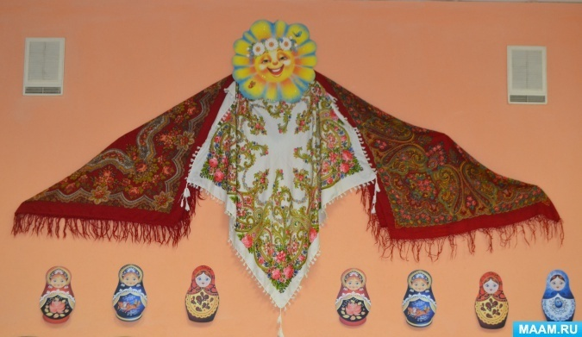

Подготовила воспитатель старшей группы:

Якимова Валерия Владимировна

Апрель 2018г.

«Платок для каждой женщины
И в наш, и в прошлый век
Желанный подарок
Надежный оберег».
Н. Ф. Баранова

Актуальность
Испокон веков на русской земле были мастера, способные творить своими руками красивые вещи. К народным промыслам относятся фарфоровые изделия, декоративная роспись, глиняные игрушки, лаковые миниатюры и, конечно же, Павлово - посадские платки. В исконно русских произведениях промыслового искусства отражается душа народа. Творчество, его формирование и развитие – одна из интереснейших и таинственных проблем, привлекающая внимание исследователей разных специальностей. Изучение этой проблемы связано с тем, что главное условие развития современного общества – человек, способный к творческому созиданию. Именно формирование творческих качеств личности (наряду со многими другими качествами) необходимо начинать с детского возраста.
Современные дети не видят самоценности вещей, которые их окружают. Очень часто ценность каждой вещи они определяют суммой, за которую её купили родители в магазине. И не понимают, что она ценна трудом, который в неё вложен. Знакомство с видами декоративно – прикладного искусства решает эту проблему. В процессе изучения этапов работы, в процессе самостоятельной творческой деятельности, у детей начинают формироваться навыки культуры трудовой деятельности, и они начинают ценить свой и, как следствие, чужой труд. А значит осознавать ценность каждой вещи и бережней к ним относиться.

Тип проекта:
по продолжительности: краткосрочный, с 17.04.2018г. по 26.04.2018г.
по направлению: познавательно-речевой, информационный.

Участники проекта:дети старшей группы «Цветик – семицветик», педагоги, родители.

Цель проекта: познакомить детей с платком - как неотъемлемой частью русского традиционного костюма. Вызвать желание больше узнать о народных традициях и ремёслах русского народа.

Задачи:
1. Дать представление об истории возникновения платка.
2. Познакомить с Павлово- Посадским народным промыслом.
3.Дать представления о видах ткани, из которой производят платки.
4.Способствовать развитию эстетического вкуса, формированию восприятия прекрасного.
5. Расширить словарный запас.
6. Создать условия для совместного сотрудничества детей, родителей, ДОУ.

Формы работы с детьми:
1. НОД познавательного цикла, НОД продуктивной деятельности (рисование, аппликация), чтение художественной литературы, рассматривание иллюстраций, просмотр презентаций по теме;
2. Игровая деятельность: подвижные, дидактические игры.
Планируемые результаты:
• формирование у детей представлений о Павлово - посадских платках, как об одном из видов декоративно - прикладного искусства;
• формирование у детей знаний об истории промысла, об особенности цветочных узоров;
• развитие у детей устойчивого интереса к знакомству с различными видами декоративно-прикладного искусства; развитие чувства цвета, композиционных умений;
• воспитание у детей патриотических чувств.
Этапы проекта:
1этап – подготовительный:
- Подбор литературы.
- Подбор наглядно-дидактического материала (иллюстрации с элементами
павлопасадской росписи).
- Подготовка материалов для организации творческой деятельности детей.
- Подбор консультаций и рекомендаций для родителей.

2этап – практический:
- Проведение цикла тематических мероприятий;
- Организация целенаправленной просветительской консультативной деятельности с родителями по вопросам развития у детейпознавательных способностей;
3этап – заключительный:
- Клубный час «Город мастеров»
- Развлечение «Ярмарка».

План работы

Дни недели | Мероприятия,  цели и задачи | Работа с родителями
17 апреля | 1. Беседа «Знакомство с русским платком. История русского платка»  Цель: познакомить детей с русским народным платком, традициями и культурой русского народа, рассказать о талантах русского мастерства.  Работа в книжном уголке: рассматривание тематических альбомов, книг, фотографий, наглядно-демонстрационных материалов.  2. Раскрашивание цветочных узоров  Цель: развивать у детей интерес к народному декоративно-прикладному искусству и промыслу народных мастеров. | 1. Консультация для родителей «Актуальность проектов как особой формы развития детей дошкольного возраста»  2. Консультация для родителей «Роль народного декоративно – прикладного искусства в художественно-эстетическом развитии детей»  3. Консультация для родителей "Приобщение ребенка к патриотическому воспитанию по средствам русской культуры"  4. Привлечь родителей к созданию мини – музея в группе.
18 апреля | 1. Беседа «Русские узоры»  Цель: развивать у детей интерес к народному декоративно-прикладному искусству и промыслу народных мастеров.  2. Дидактическая игра «Наши платочки»  Цель: учить детей выполнять действия по указанию воспитателя и соответственно словам стихотворения; развивать мелкую моторику рук; расширять словарный запас.
19 апреля | 1. Аппликация «Павлово – Посадские платки»  Цель: продолжать учить детей вырезать квадраты, круги, треугольники; совершенствовать технику наноса клея аккуратно на детали; учить составлять образ из отдельных деталей; развивать творчество, самостоятельность, аккуратность.  2. Дидактическая игра «Подбери узор»  Цель: развивать мышление, расширять словарный запас.
20 апреля | Подвижные игры «Наш платочек голубой…», "Гори - гори ясно», «Ловишки», «Челночёк»  Цель: укрепление физического и психического здоровья детей».
23 апреля | Творческая мастерская "Павлово – Посадские платки" (рисование печатью)  Цель: учить наносить изображение с помощью печатей; развивать умение наносить рисунок ритмично, чередуя цвета.
24 апреля | 1.Разучивание стихов про Павлово – Посадские платки.  Цель:формировать запас литературных впечатлений, развивать чуткость к красоте и выразительности русского языка.  2. Подвижные игры «Метелица», «Маша и Яша»  Цель: укрепление физического и психического здоровья детей».
25 апреля | 1.« Изготовление салфеток» из бумаги.  2. Дидактические игры «Сочетание цветов», «Собери платок»  Цель: знакомить детей с оттенком цвета, уточнять понятие «цвет» и «оттенок»; развивать ассоциативное мышление, расширять словарный запас.
26 апреля | 1.Клубный час «Город мастеров»  Цель: познакомить детей с нетрадиционным способом изготовления предметов народного творчества.  2. Музыкальная сказка «Муха – Цокотуха»

Итоги проекта:
Творчество, его формирование и развитие – одна из интереснейших и таинственных проблем, привлекающая внимание исследователей разных специальностей. Изучение этой проблемы связано с тем, что главное условие развития современного общества – человек, способный к творческому созиданию. Именно формирование творческих качеств личности (наряду со многими другими качествами)необходимо начинать с детского возраста.
Занятие «Павлово-Посадские шали», построенное с использованием культуро- воспитывающей технологии, позволяет педагогу выявить и развить задатки и способности каждого ребёнка.
Предполагаемый результат проекта был достигнут:
- Совместно с родителями была организована выставка «Павлово - посадские платки».
- После презентации проекта произошло награждение грамотами семей, принявших наиболее активное участие впроекте.
В заключение нашего занятия хочу вам сказать о том, что созданные более трехсот лет назад Павлово-Посадские шали и платки, позиционируются как произведение искусства и являются визитной карточкой нашей страны. Одевайте их с гордостью.

